**ФЕДЕРАЛЬНОЕ АГЕНТСТВО СВЯЗИ**

**ФЕДЕРАЛЬНОЕ ГОСУДАРСТВЕННОЕ БЮДЖЕТНОЕ ОБРАЗОВАТЕЛЬНОЕ УЧРЕЖДЕНИЕ ВЫСШЕГО ОБРАЗОВАНИЯ**

**«САНКТ-ПЕТЕРБУРГСКИЙ ГОСУДАРСТВЕННЫЙ УНИВЕРСИТЕТ ТЕЛЕКОММУНИКАЦИЙ ИМ. ПРОФ. М.А. БОНЧ-БРУЕВИЧА»**

**(СПбГУТ)**

Дисциплина: «Технология программирования»

Лабораторная работа №5.

Тема: «Программирование вложенных циклов»

Выполнили: Студенты группы РЦТ-22

Балан К. А.

Орехва В. Э.

Принял: к.т.н, доцент кафедры ПИиВТ

Дагаев А. В.

Санкт-Петербург

2023г

**Задача**

В настоящей лабораторной работе необходимо выполнить вычисления, для организации которых следует использовать несколько циклов, причем некоторые из них должны быть вложенными.

**Задание**

В работе необходимо вычислять значение (я) функции y = f(x). Варианты заданий отличаются видом функции. Необходимо вычислять значение функции для одного значения аргумента x. При вычислении значения функции оказывается необходимым вычислять несколько сумм (произведений). Вычисление некоторых сумм (произведений) может потребовать организации вложенных циклов.

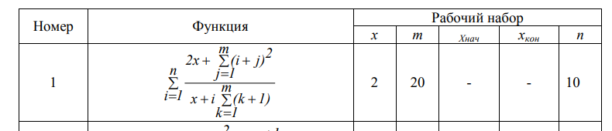

**Описание работы программы**

Программа разработана на языке C++ в операционной системе Windows 10. Используемая среда разработки — Visual Studio.

1. Подключаем библиотеки <iostream> и <cmath>
2. Объявляем переменные

х – задаваемая переменная

m – предел сумм задаваемой функции

n – предел суммы задаваемой функции,

i –счётчик

j – счётчик элемента функции,

h = 0,

s1 = 0 – переменная вложенного цикла

s2 = 0 – переменная вложенного цикла

result = 0 – результат вычислений

1. Начало цикла for: счётчик i изменяется от 1 до n
2. Объявляем вложенный цикл for:

Счётчик j изменяется от 1 до m

Задаётся переменная h = pow((i + j),2.0);

Задаём переменную первой вложенной суммы s1 = s1 + h

Задаётся переменная h = j + 1.0;

Задаём переменную второй вложенной суммы s2 = s2 + h;

1. Задаём переменную, использующую вложенные переменные сумм

h = (2.0*x + s1)/(x+i*s2);

1. Задаём переменную итоговой суммы

result = result + h;

1. Конец цикла

**Результаты работы программы**

|  |  |  |  |
| --- | --- | --- | --- |
| **Набор данных** | | | **Результаты вычислений** |
| **x** | **m** | **n** | **y** |
| 2 | 20 | 1 | 14.2845 |
| 2 | 7.70499 |
| 3 | 5.50869 |
| 4 | 4.4226 |
| 5 | 3.78199 |
| 6 | 3.3644 |
| 7 | 3.07434 |
| 8 | 2.86401 |
| 9 | 2.70685 |
| 10 | 2.58691 |

**Вывод**

В ходе проделанной работы получены следующие результаты:

1. Изучены и освоены вложенные циклы
2. Разработана программа на языке С++, вычисляющая функцию “y” с использованием циклов суммы.

**Листинг**

#include <iostream>

#include <cmath>

using namespace std;

int main()

{

float x,m,n,i,j,k,h = 0,s1 = 0,s2 = 0,result = 0;

cout<<"Введите значение X: ";cin>> x;

cout<<"Введите значение M: ";cin>>m;

cout<<"Введите значение N: ";cin>> n;

for (i = 1; i <= n; i++){

for (j = 1; j <= m; j++){

h = pow((i + j),2.0);

s1 = s1 + h;

h = j + 1.0;

s2 = s2 + h;

}

h = (2.0*x + s1)/(x+i*s2);

result = result + h;

}

cout<<"Result = "<<result;

}